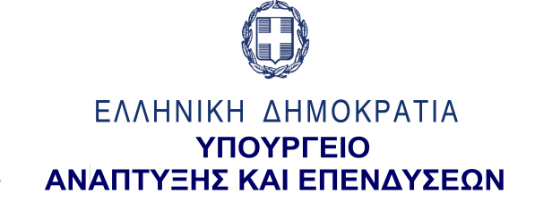
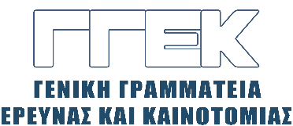

ΔΕΛΤΙΟ ΤΥΠΟΥ 08.04.2023
Eπίσκεψη του Γενικού Γραμματέα Έρευνας και Καινοτομίας,
κ. Αθανάσιου Κυριαζή
στο Ινστιτούτο Φυσικής Πλάσματος και Λέιζερ (IPPL) στο Ρέθυμνο και
στο Εμπορικό και Βιομηχανικό Επιμελητήριο Χανίων, 7 Απριλίου 2023

Την Παρασκευή, 7 Απριλίου 2023, ο Γενικός Γραμματέας Έρευνας και Καινοτομίας, κ. Αθανάσιος Κυριαζής επισκέφθηκε το Ινστιτούτο Φυσικής Πλάσματος και Λέιζερ (IPPL), ένα από τα έξι Ινστιτούτα του Πανεπιστημιακού Ερευνητικού Κέντρου (Π.Ε.Κ.) του Ελληνικού Μεσογειακού Πανεπιστημίου (ΕΛΜΕΠΑ), στο Ρέθυμνο, ύστερα από πρόσκληση του Πρύτανη του Πανεπιστημίου, κ. Ν. Κατσαράκη και του Διευθυντή του Ινστιτούτου. κ. Μ. Ταταράκη.
Ο κ. Κυριαζής, παρουσία και του Αντιπρύτανη ΕΛΚΕ του Μεσογειακού Πανεπιστημίου, κ. Θ. Μαλάμου, ξεναγήθηκε στους χώρους του Ινστιτούτου. Στη συζήτηση που ακολούθησε, ο κ. Κυριαζής παρατήρησε ότι πρόκειται για ένα Ινστιτούτο που βρίσκεται στην αιχμή του δόρατος, καθώς η έρευνά του διεξάγεται σε υπερσύγχρονα εργαστήρια και είναι πρωτοποριακή, έχει αρκετούς μεταπτυχιακούς υποτρόφους και υποψήφιους διδάκτορες, αποσπά ευρωπαϊκά βραβεία σε ανταγωνιστικά προγράμματα, ενώ συνεργάζεται με κοινωνικούς και ιατρικούς φορείς, προσφέροντας τις υπηρεσίες του. Επίσης, ο κ. Κυριαζής ενημερώθηκε για τα τρέχοντα ερευνητικά προγράμματα του Ινστιτούτου και συζήτησε με τη διοίκηση και με ερευνητικά στελέχη για τα μελλοντικά τους σχέδια.

Το απόγευμα της ίδιας μέρας, ο κ. Κυριαζής συμμετείχε στην ενημερωτική εκδήλωση για τη δράση «ΕΡΕΥΝΩ – ΚΑΙΝΟΤΟΜΩ 2021-2027» του Προγράμματος «Ανταγωνιστικότητα 2021-2027», η οποία διεξήχθη στο Εμπορικό και Βιομηχανικό Επιμελητήριο Χανίων, ύστερα από πρόσκληση της Περιφέρειας Κρήτης και του Προέδρου του Επιμελητηρίου, κ. Α. Ροκάκη, παρουσία του Ειδικού Γραμματέα Διαχείρισης Προγραμμάτων Ευρωπαϊκού Ταμείου Περιφερειακής Ανάπτυξης και Ταμείου Συνοχής του ΥΠΑΝΕ, κ. Γ. Ζερβού, του Αντιπεριφερειάρχη Επιχειρηματικότητας, Εμπορίου, Καινοτομίας, κ. Α. Παπαδεράκη, του Προέδρου του Επιμελητηρίου Ρεθύμνης, κ. Γ. Γιακουμάκη, του Πρύτανη του Πολυτεχνείου Κρήτης, κ. Μ. Ζερβάκη, των Αντιπρυτάνεων των ΑΕΙ της Κρήτης, ερευνητών, στελεχών της ΓΓΕΚ και εκπροσώπων των τοπικών επιχειρήσεων.
Στην ομιλία του με θέμα: «Η Έρευνα και η Καινοτομία ως μοχλός στήριξης της καινοτόμου επιχειρηματικότητας, στη νέα Προγραμματική Περίοδο 2021 – 2027», μεταξύ άλλων, ο κ. Κυριαζής έκανε έναν απολογισμό των έργων της προηγούμενης προγραμματικής περιόδου 2014-2020 της ΓΓΕΚ, εστιάζοντας σε έργα της Περιφέρειας της Κρήτης και ολοκλήρωσε την ομιλία του με μια εισαγωγή για τη νέα δράση της ΓΓΕΚ: «Ερευνώ – Καινοτομώ». Στη συνέχεια, έγινε μια εκτενής παρουσίαση της εν λόγω δράσης και η εκδήλωση έκλεισε με συζήτηση με τους παρευρισκόμενους εκπροσώπους του ερευνητικού και επιχειρηματικού οικοσυστήματος της περιοχής, κατά την οποία αντηλλάγησαν απόψεις, ενώ εδόθησαν διευκρινίσεις σε ερωτήματα που ετέθησαν.

